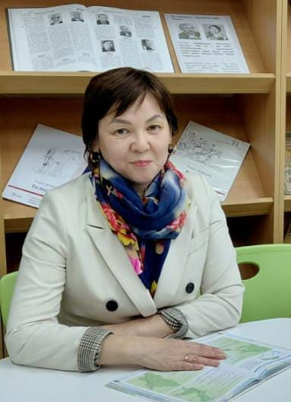
УТЕГАЛИЕВА Нургуль Каиржановна,
№20 жалпы орта білім беретін мектебінің тарих пәні мұғалімі.
Батыс Қазақстан облысы, Орал қаласы

ЭФФЕКТИВНОЕ СУММАТИВНОЕ ОЦЕНИВАНИЕ- КАК ЧАСТЬ ФОРМИРУЮЩЕГО ОБРАЗОВАТЕЛЬНОГО ПРОЦЕССА

Современная система образования требует от учителя не только передачи знаний, но и создания условий для формирования у учащихся ключевых компетенций: критического мышления, самостоятельности, умения применять знания в реальной жизни. В этой парадигме возрастает значение оценивания как элемента обучения, а не как финального подведения итогов.
Традиционно оценивание в школе воспринималось как способ "подведения итогов" — ученик учится, учитель проверяет. Однако с переходом к компетентностному обучению акцент смещается: оценивание становится частью самого процесса обучения и должно помогать ученику развиваться, а не только фиксировать результат.
Суммативное оценивание — это форма итоговой проверки знаний, проводимая после завершения темы, раздела или учебного периода. Оно оценивает, насколько обучающийся достиг цели обучения.
Однако в рамках обновлённого подхода важно, чтобы суммативное оценивание не было изолированным событием, а вписывалось в общую педагогическую стратегию, направленную на формирование умений, навыков и понимания. Cуммативное оценивание должно поддерживать формирующий характер обучения. Для этого оно должно быть продуманным, понятным учащимся, мотивирующим к дальнейшему обучению. Чтобы суммативное оценивание стало частью формирующего процесса, оно должно обладать рядом качеств:
✅ Целостность
Задания должны быть связаны с целями обучения, отражать ключевые компетенции и проверять не только запоминание, но и понимание, умение применять знания.
✅ Прозрачность
Ученики заранее знают, по каким критериям их будут оценивать, и понимают, каких результатов от них ожидают.
✅ Диагностическая ценность
Результаты суммативного оценивания должны использоваться не только для выставления отметки, но и для анализa пробелов, определения направлений для коррекционной или индивидуальной работы.
✅ Разнообразие форм
Эссе, тесты, практические задания, работа с источниками, всё это делает оценивание более объективным и приближённым к реальным жизненным задачам.
✅ Обратная связь
После выполнения суммативной работы ученик должен получить комментарии — что получилось хорошо, где были ошибки, и как их исправить. Это важнейший шаг, превращающий проверку в обучение.

Примеры интеграции суммативного оценивания в обучающий процесс например, предмет всемирная история (7 класс)
После изучения темы "Эпоха Возрождения" учащимся предлагается написать мини-сочинение на тему: "Какие идеи эпохи Возрождения повлияли на современное общество?".Цель не только проверить знания дат и персоналий, но и оценить умение анализировать, делать выводы, проводить параллели. После проверки учащиеся получают индивидуальную обратную связь и возможность доработать работу.
Учитель — ключевая фигура в построении оценочной системы, ориентированной на развитие. Для этого учителю необходимо:
- Разрабатывать задания, соответствующие целям и ожидаемым результатам обучения;
- Объяснять учащимся, что и зачем оценивается;
- Давать качественную обратную связь;
- Использовать результаты суммативного оценивания для коррекции своей педагогической стратегии;
Суммативное оценивание не должно быть оторванным от процесса обучения. Напротив, оно может и должно быть интегрировано в образовательный процесс как его логическое продолжение. Эффективное суммативное оценивание, направленное на развитие, помогает не только объективно измерить достижения, но и мотивировать учащихся, формировать у них навыки саморефлексии, а у педагога — понимание того, как лучше выстраивать дальнейшее обучение.
Таким образом, эффективное суммативное оценивание — это не "точка", а "запятая" в образовательном процессе, открывающая путь к дальнейшему развитию и росту.

